Cierre Comercial Mensual para provisionar OS
Código de Requerimiento | 020920250701
Frente | 02 - LOGISTICO
Módulo | 09 – COMERCIAL Y OPERACIONES
Analista de Sistemas | Brecia Ávalos Vega
Desarrollador de Sistemas | Brecia Avalos Vega
Comentario | Se necesita implementar el módulo de Cierre Comercial a la empresa Port Logistics, con el objetivo de provisionar automáticamente las órdenes de servicio asociadas a sus contratos, debido a que se ha encontrado errores en el proceso manual que Contabilidad realiza actualmente.
Versión | 1.1

- Creación de tabla:

- Ninguno.

- Estructuras de Datos

TABLA | COLUMNA | TIPO
PUB_EMPRESAS | IND_PROVISION | INTEGER
OPE_TIPO_MERCADERIA | TIPO_MERCANCIAS | INTEGER

- Diseño de Interfaces:
- Modulo de Operaciones y Comercial.
- Menú Procesos/Provisionar OS/Cierre OS – Gastos de Venta, agrupar por contrato. Esta ventana hará la provisión respectiva a las OS listadas, para ello cuenta con 3 procesos: Provisionar OS sin facturar, Diferir OS facturadas y Provisionar OS facturas – diferidas.
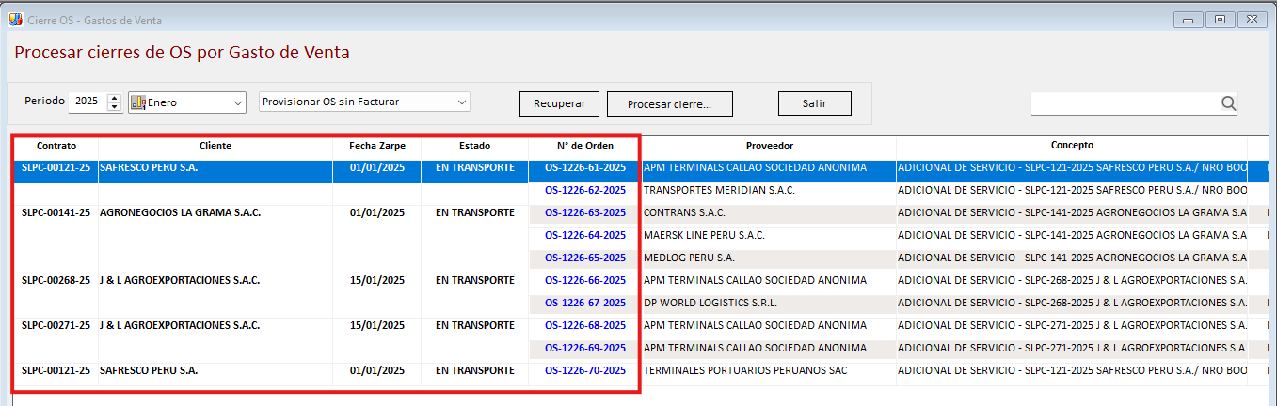
- Ajustes de Funcionalidad:

- Modificar consulta principal que lista las OS pendientes por cada contrato/servicio

- Modificar Store Procedure SP_PROV_OS_GASTOS_VT.
- Anteriormente este proceso, solo listaba información, pero ahora también ejecutara las provisiones según valor de entrada (1: ejecuta, 0: lista).
- Como estaba funcionando solo para las empresas industriales, se hace el cambio para incluir a PLX (1: empresas industriales, 0: demás empresas PLX), para ello se obtendrá el indicador por empresa y se evaluará distintas tablas.
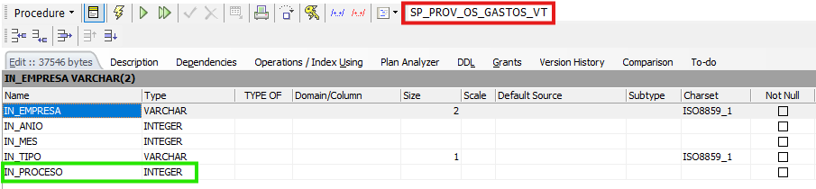

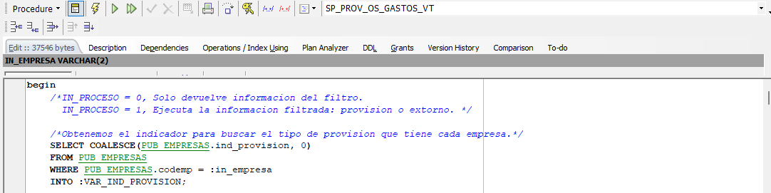
Empresas Industriales con indicador 1
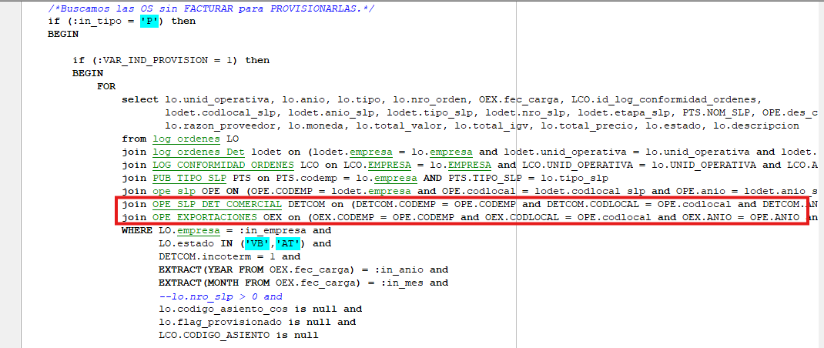

Empresas Industriales con indicador 0

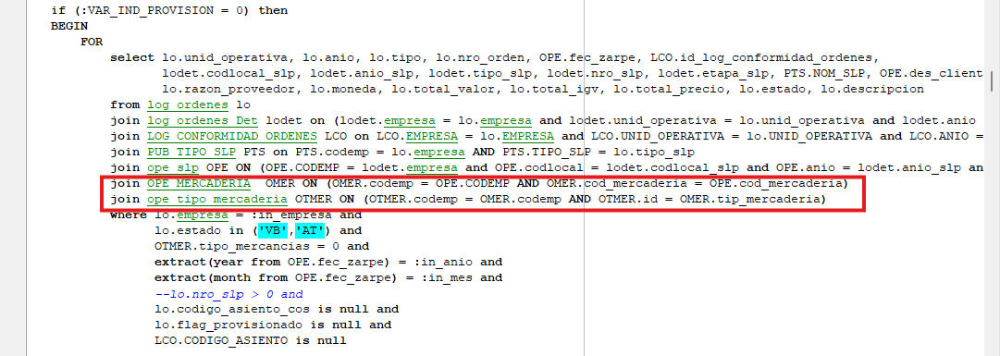

- Validaciones contables al anular Orden de Servicio

- Crear una función F_ANULAR_ORDEN
- Esta función, según condición de la orden, la anulará y aplicará eliminación (si aún no se envió a SAP) o extorno de su provisión de acuerdo con el cierre contable. La función será usada en todos los módulos que actualmente generan OS.
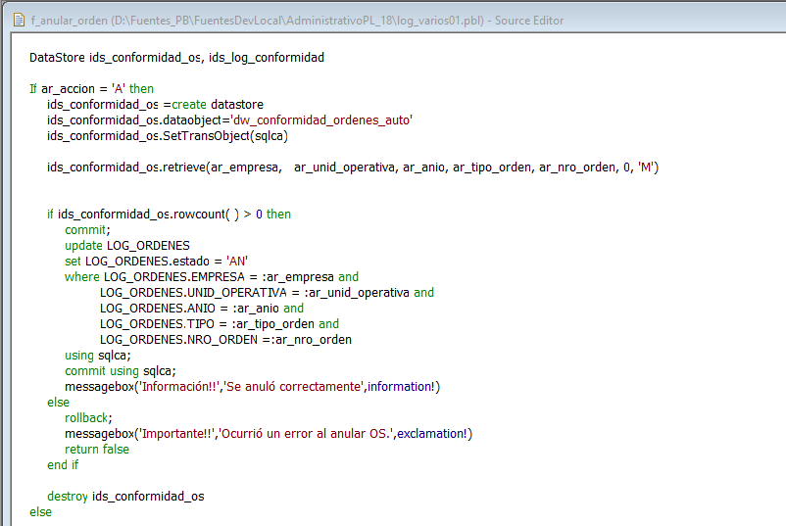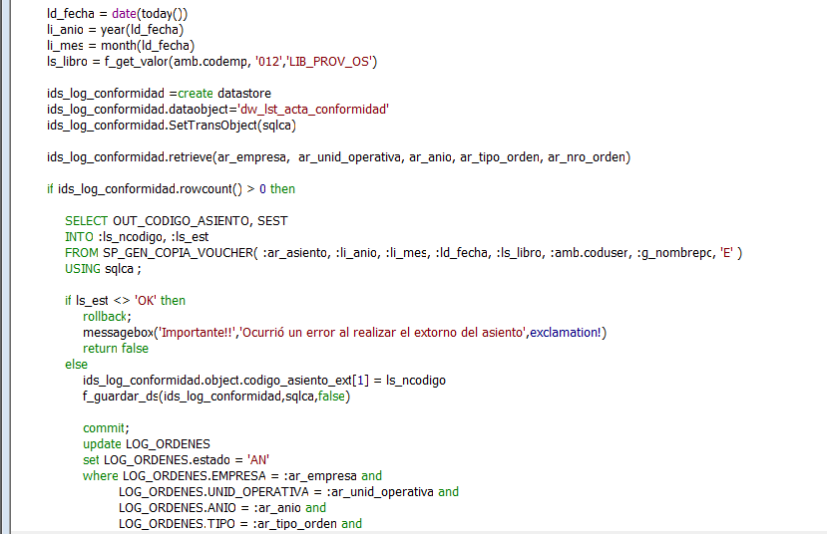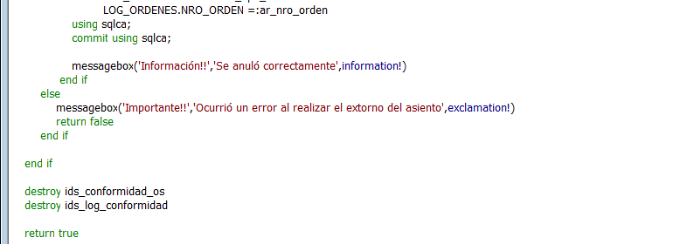

- Modificar ventana Gestión contrato/servicio – Detalle de servicio.
- En la pestaña de Proveedores, donde se muestra la lista de ordenes generadas, se incluye validación al momento de Anular, así como en el evento de guardar cuando compara que el terminal de retiro fue cambiado.
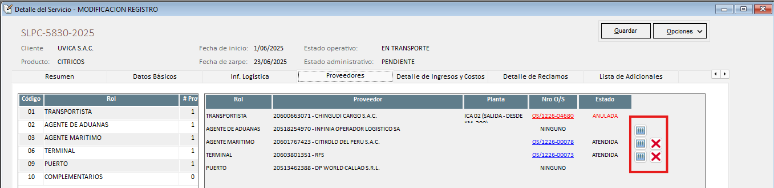
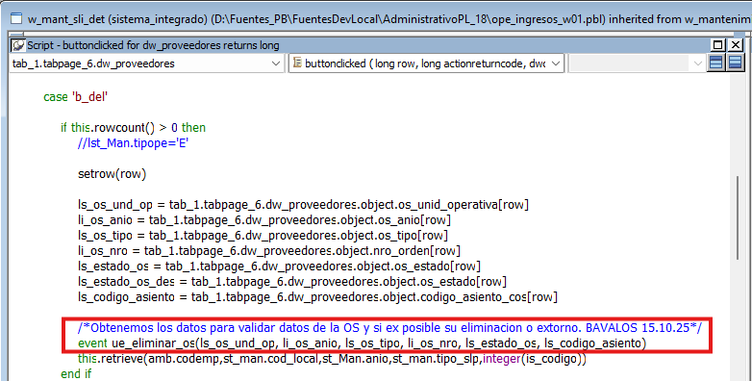
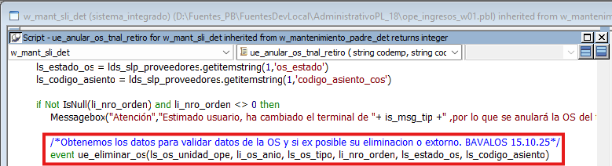
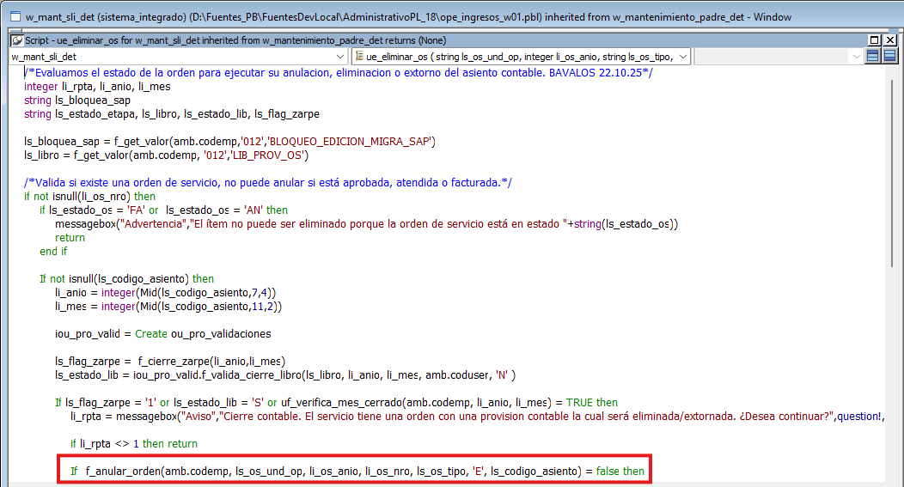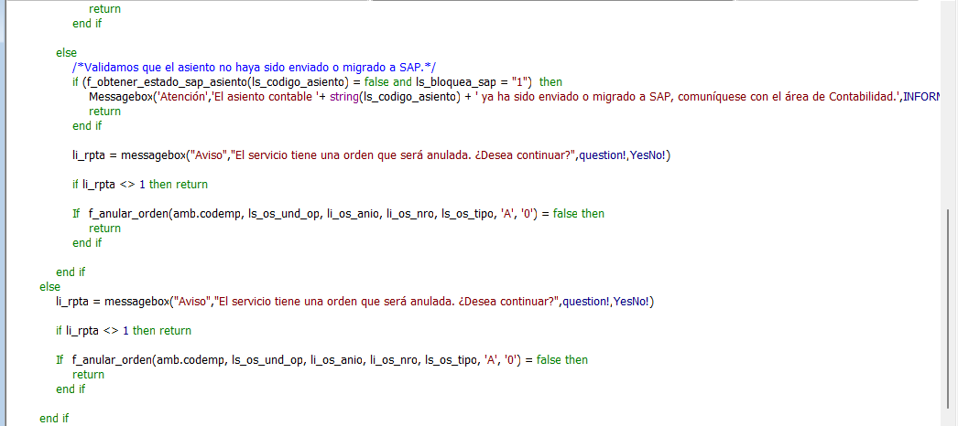

- Modificar ventana Liquidación de Brokerage.
- Se añade en botón Anular LQ, las validaciones para evaluar el estado de la OS asociada y que no permita anular directamente si tiene provisión. Adicional, en el Store procedure SP_LIQ_ORDEN_BROKERAGE se omite la anulación de la orden, ya que eso se hace en la función.
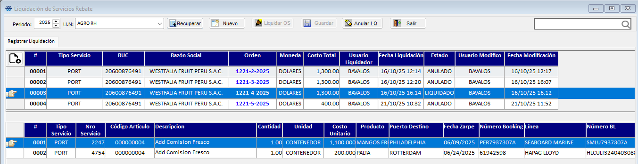
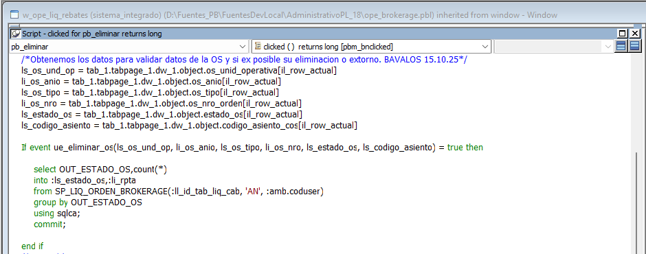
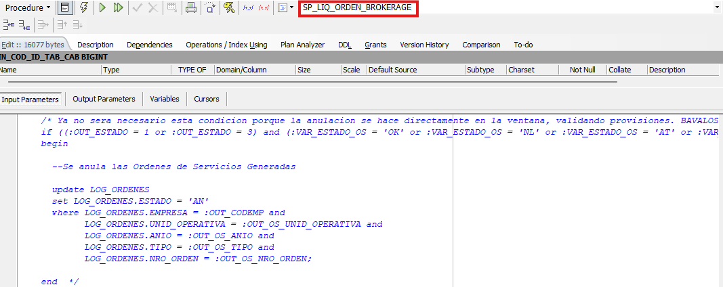

- Modificar ventana Asignación y programación de transporte.
- El proceso actual para anular una OS, es cuando luego de desaprobar el transporte y dejar habilitado el registro, editas cualquier dato y confirmas al guardar. A este mismo proceso se añadió las validaciones para evaluar el estado de la OS asociada y que no permita anular directamente si tiene provisión.
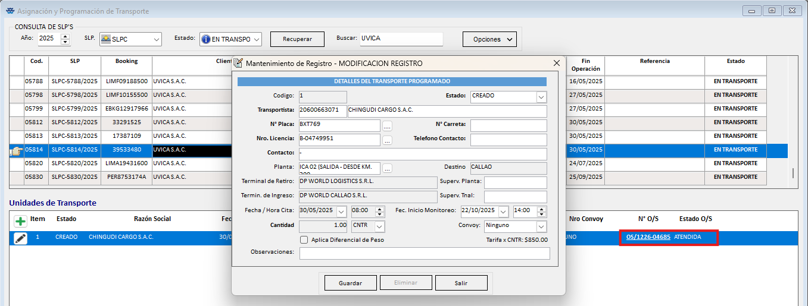
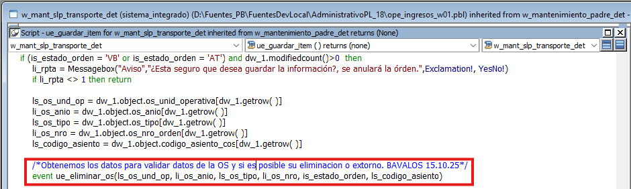
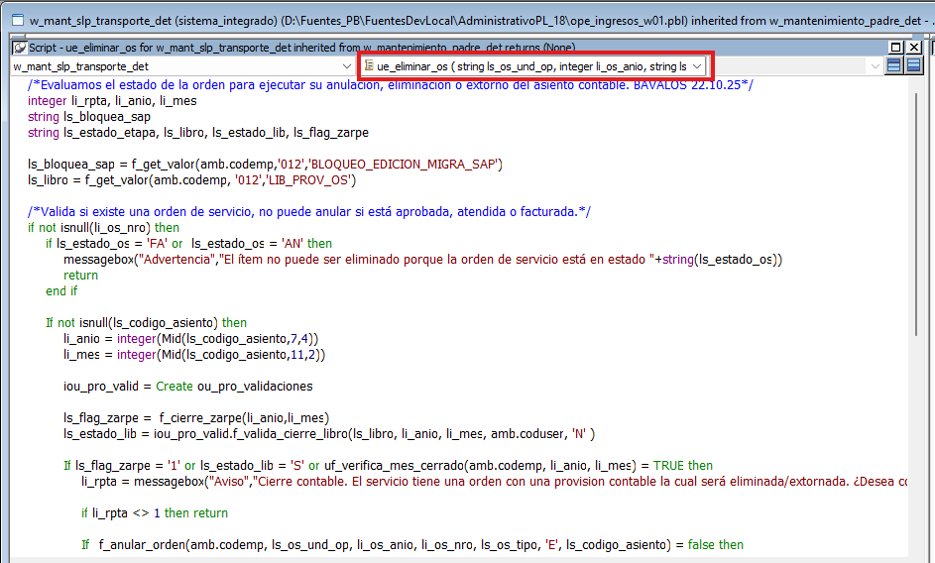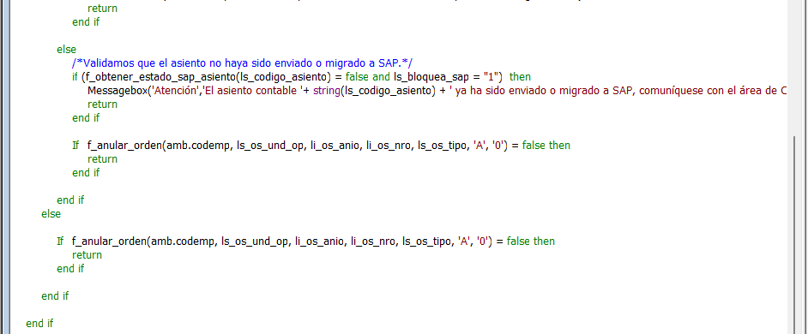
- Modificar ventana Registrar Estiba.
- La anulación de OS se hace por cada línea de detalle. A ese mismo proceso se añadió las validaciones para evaluar el estado de la OS asociada y que no permita anular directamente si tiene provisión.
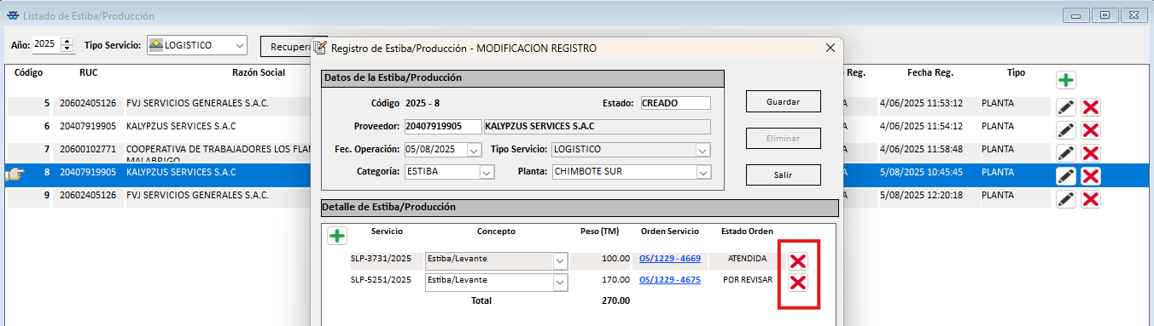
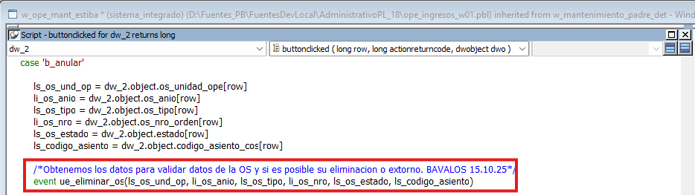
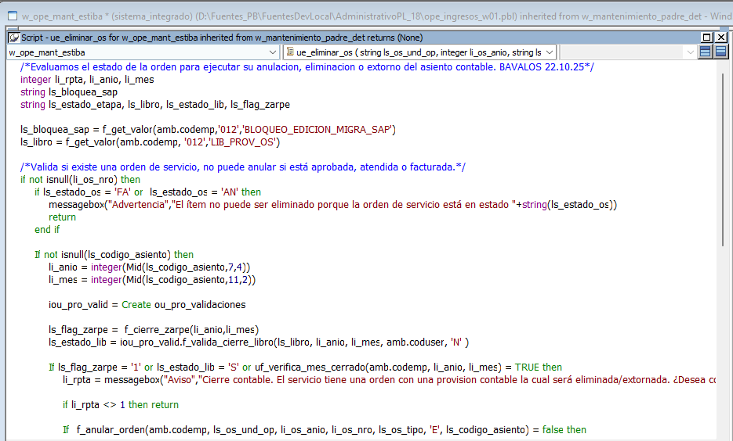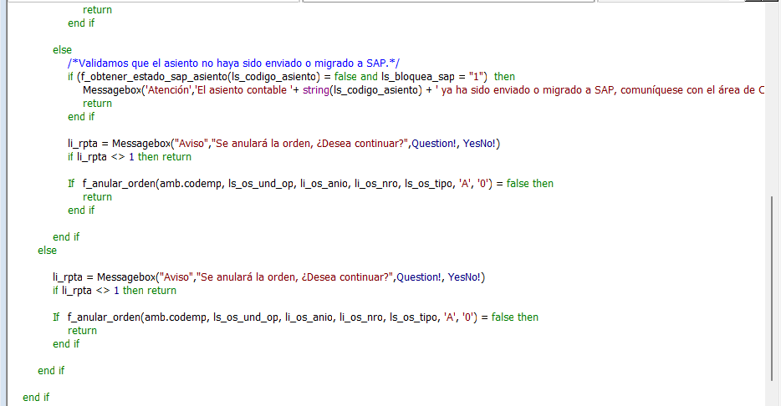
- Modificar ventana Registrar Custodia.
- La anulación de OS se da junto con la anulación del registro. A ese mismo proceso se añadió las validaciones para evaluar el estado de la OS asociada y que no permita anular directamente si tiene provisión. Adicional, en el Store procedure SP_GENERAR_OS_CUSTODIA se omite la anulación de la orden, ya que eso se hace en la función.
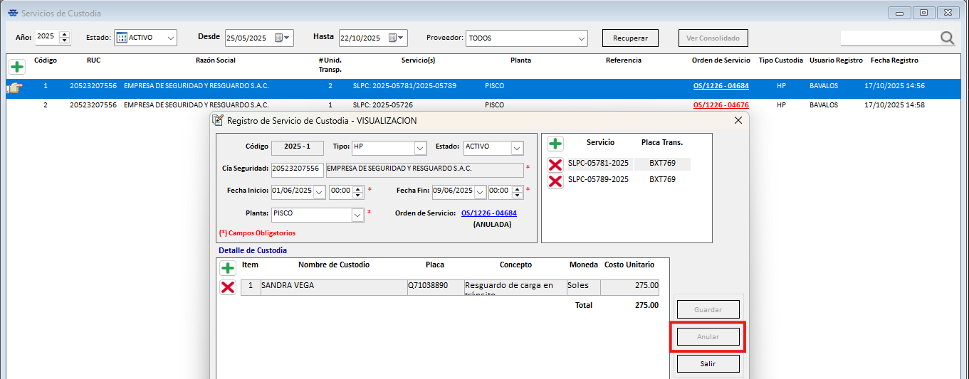
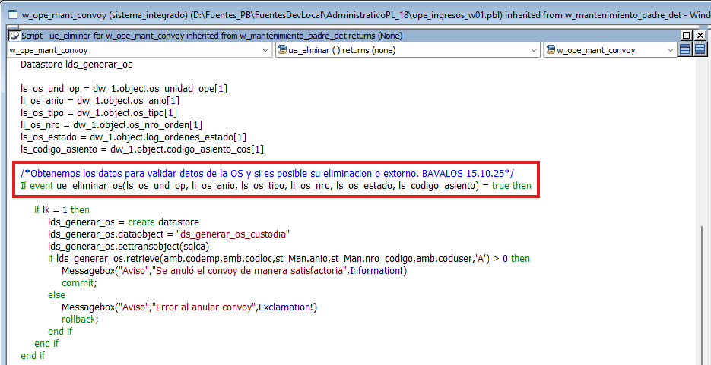
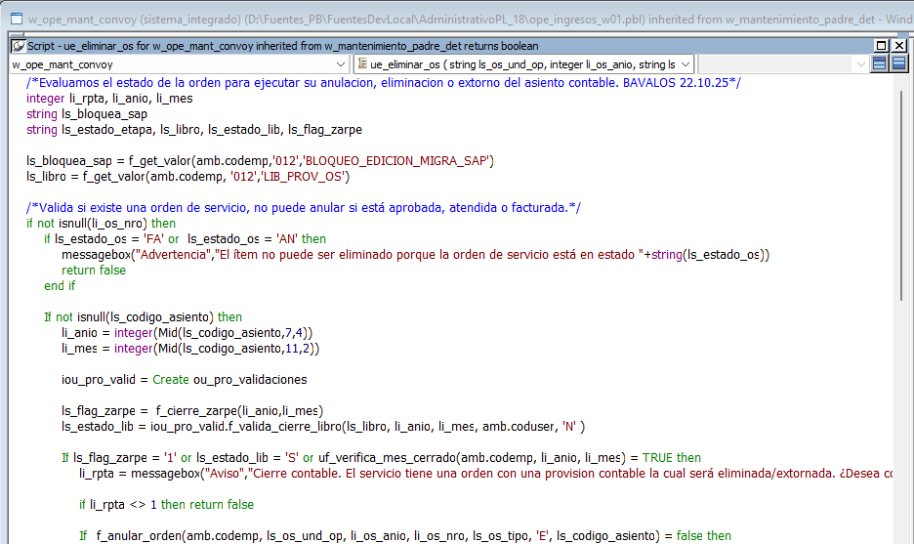
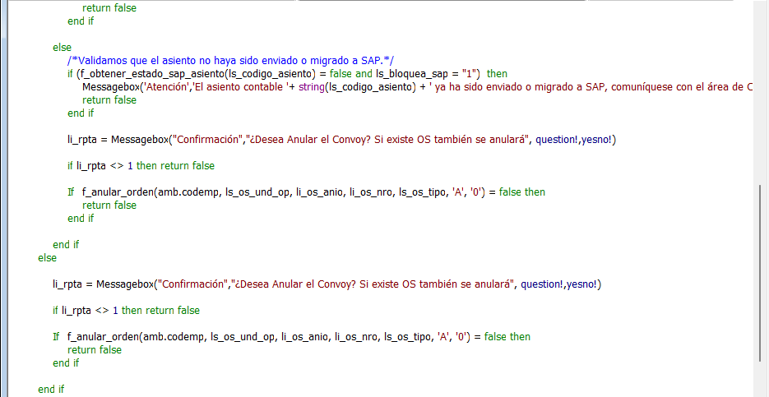
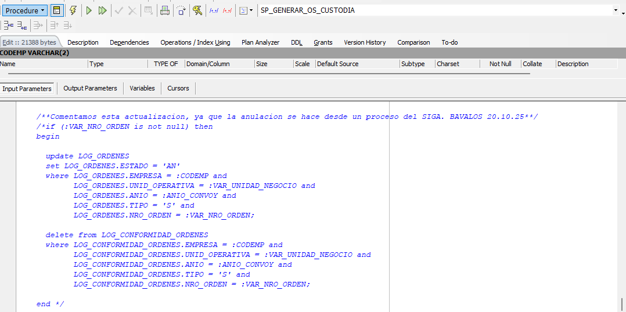

- Modificar ventana Gestión de Adicionales - Registrar de Adicionales.
- La anulación de OS es independiente de la anulación del registro. A ese mismo proceso se añadió las validaciones para evaluar el estado de la OS asociada y que no permita anular directamente si tiene provisión.
